Challenge “PANCHE CASTELLO” riservato alle categorie giovanili.
Verrà stilata una graduatoria con premiazioni per i primi 3 di ogni categoria, premio speciale per le prime 3 scuole con maggior numero di partecipanti e alle prime 3 società sportive con maggior numero di partecipanti riservata agli atleti, alle scuole ed alle società che parteciperanno alle due manifestazioni.

Qui di seguito il programma delle manifestazioni:
“Trofeo Le Panche” sabato 24 ottobre 2015
Corse su diverse distanze riservate alle categorie giovanili e valevole per il campionato regionale UISP 2015
CorsE su diverse distanze riservatA alle scuole elementari e medie

RITROVO: Dalle ore 14:15 presso la pista di atletica del Palazzetto Universitario CUS - Via delle Montalve - FIRENZE (ZONA PANCHE)
ISCRIZIONI: Tutti i giorni presso la sede del GS Le Panche Castelquarto - Circolo Le Panche - Via G. Caccini, 13 - Firenze - Tel. 3408333721 (Cinzia) - a partire da lunedì 19 ottobre, dalle ore 21 alle ore 23.
Sabato 24 ottobre sul campo di gara fino a 15 minuti della prima partenza. COSTO ISCRIZIONI: 1 €
Le iscrizioni al campionato si chiudono venerdì 23 ottobre alle ore 23:00
PARTENZE: Inizio partenze ore 16:00
A tutti i partecipanti: MEDAGLIA RICORDO, PREMIO A SORTEGGIO, PREMIO DI PARTECIPAZIONE,

BUONO CONSUMAZIONE DELLA GELATERIA BARONCINI
Coppe per le classi più numerose
Categorie | Anni | Dal/Al | M/F | Settore | Km
primi passi | 6-7 | 2009/2008 | M/F | Promozionale | 0,200
Pulcini | 8-9 | 2007/2006 | M/F | Promozionale | 0,400
Esordienti | 10-11 | 2005/2004 | M/F | Promozionale | 0,400
Ragazzi | 12-13 | 2003/2002 | M/F | Giovanile | 1,200
Cadetti | 14-15 | 2001/2000 | M/F | Giovanile | 1,500
Allievi | 16-17 | 1999/1998 | M/F | Giovanile | 3,000

“Trofeo Tre Ville” (08//11/2015 ) - www.atleticacastello.it/Circuito-Podistico-Tre-Ville-2015.htm

Programma

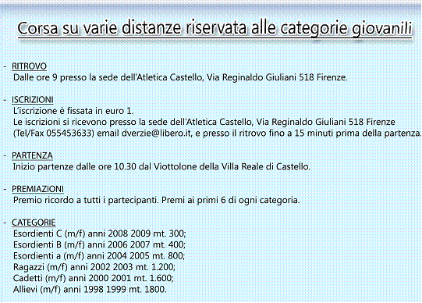

Per informazioni - Alvaro Fruttuosi (tel. 335/6664881) Cinzia Silori (tel. 340/8333721) Andrea Zanobini (tel. 338/6968724) Daniele Verzieri (tel. 328/6027715) – www.atleticacastello.it/Circuito-Podistico-Tre-Ville-2015.htm - www.lepanchecastelquarto.it

Vi aspettiamo numerosi alle nostre manifestazioni.

GS LE PANCHE - www.lepanchecastelquarto.it
ATLETICA CASTELLO - www.atleticacastello.it

